Классный час «Найти Человека в человеке»
Цель: способствовать осознанию у подростков самоценности и ценности другого человека, как профилактической меры насилия в ученической среде.
Задачи:
- рассмотрение понятий «буллинг», «кибербуллинг», признаков буллинга;
- актуализация потребности в эффективном общении, конструктивных способах взаимодействия с окружающими;
- укрепление личностных ресурсов противостояния насилию и негативному влиянию;
- ознакомление с последствиями буллинга для личности в психологическом плане;
- предоставление информации о наказании за проявление насилия в отношении другого человека;
- рассмотрение способов выхода из ситуаций, угрожающих физическому и психологическому здоровью подростка;
- развитие рефлексивного компонента самосознания подростка
Адресат: учащиеся подросткового возраста (5-8 класс).
Оборудование: силуэт человека на листе ватмана, маркер, ролик с И. Мулиным в рамках проекта «Травли. Нет», цветные шаблоны ладошек.
Содержание мероприятия
Добрый день, ребята. Тема нашего классного часа «Найти Человека в человеке». (Силуэт человека прикреплён на доске). Не правда ли, странно, что человека нужно искать? Ведь все мы уже изначально рождаемся людьми, с руками, ногами, головой, чувствами…Тогда что мы должны найти? Что будет темой нашего разговора?
Резюме: родиться в «облике» человека мало, нужно еще стать Человеком (проявлять человеческие качества –– милосердие, благородство….), потребность в общении – это именно человеческая привилегия, именно она выделяет нас из мира животных.
– Назовите качества человека, которые помогают ему общаться с другими людьми, строить отношения (расписываем на плакате).
– Назовите качества человека, которые мешают ему общаться с другими людьми, строить отношения (расписываем на плакате).
Примечание. Если подростки называют среди качеств «агрессивность», то в обсуждении переходим к краткому рассмотрению видов агрессии «вербальная», «физическая», «косвенная», а также эмпатии, как составляющей социального интеллекта, отвечающего за качество взаимодействия с окружающими, умения выйти из сложных жизненных ситуаций.
Резюме. Ребята, получается, что для качественного общения, которое нам приятно, доставляет удовольствие, мы выбираем людей с положительными качествами, а мы сами всегда ли несем позитив во взаимодействии, всегда ли мы веселы, добры, милосердны?
Сегодня мы говорим с вами о том, как качество отношений с окружающими влияет на наши личностные качества, в целом, на нашу личность.
– Сейчас вашему вниманию будет представлен видеоролик. (демонстрация части ролик с И. Мулиным до 02мин 46сек).
После просмотра части видео задаются следующие вопросы:
1. Какие чувства вы испытывали, когда смотрели ролик? (весело, всё равно, больно (такое может случится с каждым из нас), На каком этапе вы поняли, что это уже НЕ смешно, НЕ весело?
2. Какие чувства испытали к тем, кто издевался над главным героем?
3. Поднимите руку те, кто сочувствовал Мише Конюхову
4. А смогли бы вы стать на сторону героя видеоролика – про которого идёт рассказ – Миши Конюхова? Какие ваши качества помогли бы стать на сторону обижаемого? А какие помешали?
5.Почему остальные ребята в классе оказываются на стороне отрицательного героя?
Чаще всего эти дети:
– боятся быть на месте жертвы;
– не желают выделяться из толпы одноклассников;
– дорожат своими отношениями с лидером;
– не умеют сопереживать и сочувствовать другим;
– принимают травлю за развлечение;
– дети жестоких родителей;
– озлобленные ровесники, мечтающие взять реванш за свои унижения;
– из неблагополучных семей, испытавшие страх наказания.
Представленная ситуация: систематическая травля, агрессивное преследование одного из членов коллектива со стороны другого члена коллектива, когда имеют место неравенство сил и жертва не способна защитить себя в данной ситуации называется БУЛЛИНГ.
КИБЕРБУЛЛИНГ человек получает оскорбления в WhatsApp, на свой электронный адрес, унижения с помощью мобильных телефонов или через другие электронные устройства (пересылка неоднозначных изображений и фотографий, обзывание, распространение слухов).
Пострадавшие склонны испытывать стыд и неуверенность в себе, но предпочитают не сообщать об издевательствах и унижениях.
Формы школьного буллинга могут быть различными: систематические насмешки, вымогательство, физические и психические унижения, различного вида издевательства, бойкот и игнорирование, порча личных вещей и др.
– Докажите, что происходящее в ролике – буллинг.
(есть признаки буллинга: повторяемость, один и тот же объект, свидетели, видео в соцсети и т.д.).
За поступки, порочащие честь, достоинство или репутацию гражданина, может грозить административная, гражданско-правовая и даже уголовная ответственность. Рассмотрим, какие административные наказания могут быть за оскорбление другого человека. Доказанный факт систематических оскорблений, физической или психологической травли в отношении другого человека грозит вам постановкой на внутришкольный учёт, учет в ПДН.
Административная ответственность
Нарушение | Наказание | Статья
Оскорбление, унижение чести и достоинства другого лица, выраженное в неприличной форме. | - Для физического лица штраф в размере от 1 000 до 3 000 руб.  - Для должностных лиц штраф — от 10 000 до 30 000 руб. | Ч.1 ст.5.61 КоАП РФ
Оскорбление, содержащееся в публичном выступлении, публично демонстрирующемся произведении или в СМИ. | - Для физического лица в этом случае штраф составит от 3 000 до 5 000 руб.  - Для должностных лиц штраф — от 30 000 до 50 000 руб. | Ч.2 ст.5.61 КоАП РФ
Непринятие мер к недопущению оскорбления в публично демонстрирующемся произведении или в СМИ. | - Должностные лица будут выплачивать штраф — от 10 000 до 30 000 руб.  - Юридиечскому лицу предстоит выплатить штраф в размере от 30 000 до 50 000

– Как вы думаете, кто становится буллинг-преследователями?
дети которые:
– не умеют сочувствовать своим жертвам;
– физически сильные;
– легко возбудимые и очень импульсивные, с агрессивным поведением;
– мечтающие быть лидерами в классе;
– желающие быть в центре внимания;
– уверенные в своём превосходстве над жертвой;
– агрессивные дети, которые самоутверждаются за счет жертвы;
– интуитивно чувствующие, какие одноклассники не окажут сопротивление;
– со слабым самоконтролем.
– А как вы считаете, какие дети чаще становятся жертвой?
– тревожные, несчастные, с низкой самооценкой, не уверенные в себе;
– не имеющие ни одного близкого друга;
– пугливые, чувствительные, замкнутые и застенчивые;
– склонные к депрессии;
– физически слабее, чем ровесники;
– имеющие негативный опыт жизни;
– испытывающих физическое насилие дома;
– из социально-неблагополучных семей.
Рассматриваем ситуацию на практике.
Ваш одноклассник скинул ваши вещи с парты, делает это неоднократно, систематически, но говорит, что случайно, вы видите и чувствуете, что это не так. Что вы можете сделать? (юмор, например, дети предлагали варианты: «Подними, если не дурак», «Ты что, такой «широкий?»); помощь значимого взрослого (тренер, психолог, классный руководитель, крестная), рассказать родителям, классному руководителю.
ЧТО ДЕЛАТЬ, ЕСЛИ ВЫ СТОЛКНУЛИСЬ С БУЛЛИНГОМ?
- Необходимо рассказать о случаях буллинга взрослым, которым доверяешь, – это правильно, это не стукачество.
- Сложно обидеть того, кто знает свои сильные и слабые стороны, готов к саморазвитию и самопознанию.
- Нельзя надеяться отомстить с помощью ещё большей жестокости. Это приведёт к новым проблемам. Лучше искать друзей среди сверстников и использовать самое мощное оружие против агрессии – юмор.
- Необходимо избегать ситуаций, в которых возможна травля, и отклонять предложения поучаствовать в ней.
- Если же вы стали свидетелем насилия, нужно немедленно поставить в известность кого-то из взрослых или посоветовать жертве пойти за помощью к родителю или учителю, которому она доверяет.
- При кибербуллинге все же можно придерживаться следующих советов: игнорируйте; блокируйте страницу кибербуллера; ограничьте использование социальных сетей; сообщите администрации сервиса; измените настройки приватности; собирайте доказательства; обратитесь за помощью к специалистам. Если кибербуллинг стал переходить все границы, а описанные способы не помогают – обратитесь за профессиональной помощью в полицию.
- Знайте, что существует огромное количество организаций, которые могут помочь вам в борьбе с травлей: «Травли.net» и «Вместе против травли», фонд «Журавлик», информационный проект «Будь храбрым». В таких случаях можно обращаться к школьным психологам.
- Помните, что есть круглосуточный и анонимный телефон и почта доверия 8-800-2000-122.
Досматриваем видеоролик.
– Как вы думаете, почему тема нашего классного часа «Найти человека в человеке»?
– Что делает именно тебя Человеком? (каждый из учащихся пишет на цветной ладони качество, из ладоней наклеивается круг на ватман с силуэтом человека, что использовался в начале классного часа).
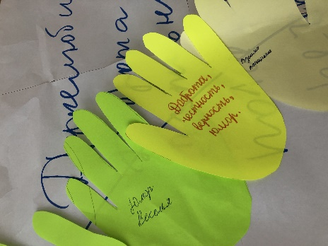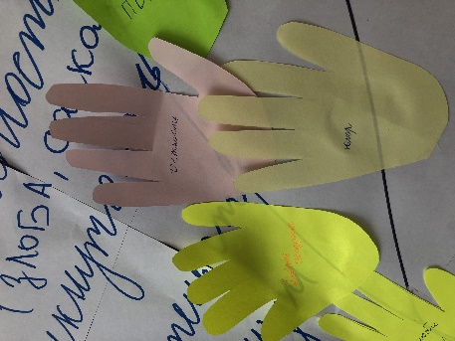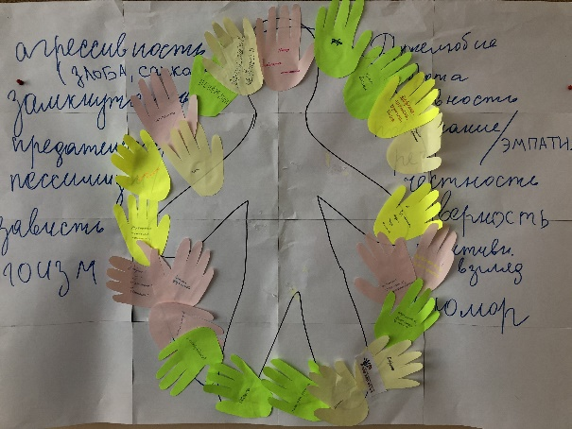

Список литературы
- Петрановская Л. Травли NET. Методическое пособие для школьников.– М.,2018. – 28 с.
- Кривцова С.В. Вместе против насилия в школе: организационная культура школы для профилактики насилия в ученической среде: практическое пособие для педагогов и администрации образовательных организаций. – М.: ООО «Русское слово-учебник», 2018. – 96 с.

